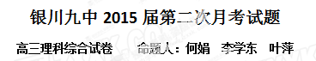
本试卷分第I卷（选择题）和第II卷（非选择题）两部分。考试结束后，只将答题卡交回。
第Ⅰ卷（选择题，共126分）
注意事项：1.答题前，考生务必将自己的姓名、班级、学号填写在答题卡的密封线内。
- 选择题每小题选出答案后，将答案涂在答题卡上对应题目的相应位置上。如需改动，用橡皮擦干净后，再填其他答案标号。答案不能答在试卷上。
- 可能用到的相对原子质量：
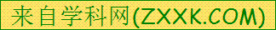 H 1 C 12 N 14 O 16 Na 23 Mg 24 S 32 Cl 35.5
一、选择题：（本题共13小题，每小题6分。在每小题给出的四个选项中，只有一项是符合题目要求的。）
1.下列有关生物体化学成分的叙述正确的是（ ）
A．精瘦肉中含量最多的是蛋白质
B．组成细胞壁主要成分的单体是氨基酸
C．T₂噬菌体的遗传物质含有硫元素
D．与精子形成相关的激素属于脂质
2.用高倍显微镜观察黑藻叶绿体时，可见叶绿体（ ）
A．具有双层膜 B.呈绿色带状
C.内部有许多基粒 D.呈绿色椭球形
3.美国研究人员在黄石国家公园发现了一种罕见的细菌，它们能像绿色植物一样把光能转化成维持自身生存的生物能。这种细菌嗜热，属于酸杆菌，这种细菌长有许多触角，叫做集光绿色体。每个触角含有大量叶绿素。正是这些叶绿素使得细菌能够在菌苔上同其他细菌争夺阳光，维持生存。这种细菌是人们迄今发现的第一种含有集光绿色体的喜氧微生物。下列有关叙述正确的是（ ）
A.该菌的基本结构包括细胞壁、细胞膜、细胞质和细胞核，用纤维素酶可破坏细胞壁
B．高倍显微镜下可观察到该菌的遗传物质分布于细胞核内，进行二分裂生殖
C.该菌是好氧细菌，其生命活动需能量主要由线粒体提供
D.该细菌属于自养生物，在生态系统中属于生产者
4.下图表示生物膜的一部分，图中A、B、C、D表示某些物质，a、b、c、d表示物质跨膜运输方式。下列说法错误的是（ ）
A．若是癌细胞的细胞膜，则物质A比正常细胞少
B．若是线粒体膜，则b、c运输的气体分别是O₂、CO₂
C.若是肠腺细胞膜，则胰蛋白酶以d方式分泌
D．若是小肠绒毛上皮细胞膜，则甘油以b方式进入细胞
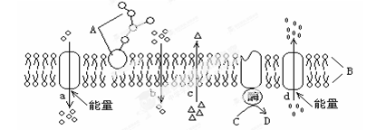
5.下图表示有关某种酶的实验处理方法及实验结果，相关叙述正确的是（ ）
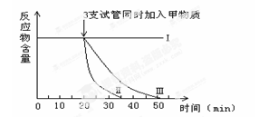
某酶 | 试管Ⅰ | 试管Ⅱ 2mL | 试管Ⅲ 2mL
pH | 8 | 8 | 7
温度 | 60℃ | 40℃ | 40℃
反应物 | 2mL | 2mL | 2mL
A．甲物质可能抑制该酶的活性
B．该酶比较适合在40℃的环境下起作用
C．该酶在中性环境下的催化效率比碱性环境高
D．该酶在作用35min后便失去活性
6.在检测下列物质时，所用的实验材料、试剂和反应现象都正确的是（ ）
选项 | 检测物质 | 实验材料 | 试剂[来源:学科网ZXXK] | 反应现象
A | 还原糖 | 胡萝卜 | 斐林试剂 | 砖红色沉淀
B | 蛋白质 | 豆浆 | 双缩脲试剂 | 蓝色
C | 脂肪 | 花生子叶 | 苏丹III染液 | 橘黄色
D | DNA | 猪的成熟红细胞 | 甲基绿试剂 | 蓝色
7．下列各组实验现象可用同一原理解释的是（ ）
A．品红溶液中分别通入SO₂和Cl₂，品红均褪色
B．溴水分别滴入植物油和裂化汽油中，溴水均褪色
C．浓硫酸和浓盐酸长期暴露在空气中浓度都会降低
D．鸡蛋白溶液中分别加入NaCl溶液和CuCl₂溶液，均有固体析出
8．下列实验装置设计正确的是 （ ）
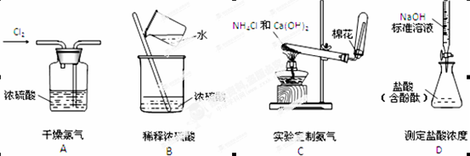
9．设N_{A}为阿伏加德罗常数的数值．下列说法正确的是（ ）
A．1mol•L ⁻¹的NaClO溶液中含有ClO⁻的数目为N_{A}
B．常温常压下，分子总数为N_{A}的NO₂和CO₂混合气体中含有的氧原子数为2N_{A}
C．标准状况下，11.2 L CH₃CH₂OH 中含有的氢原子数目为3N_{A}
D．室温下，1L pH=13的Ba(OH)₂溶液中，OH⁻离子数目为0.2N_{A}
10．下列说法正确的是（ ）
A.按系统命名法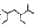的名称为2一甲基一3,5一二乙基己烷
B.用Na₂ CO₃溶液能区分CH₃COOH、CH₃CH₂OH,苯、硝基苯四种物质
C．等质量的甲烷、乙烯、1，3一丁二烯分别充分燃烧，所耗氧气的量依次增加
D.下列物质的沸点按由低到高顺序为：(CH₃CH₂)₂CH₂＜(CH₃)₂CH₂＜CH₃(CH₂)₄CH₃＜(CH₃)₂CHCH₂CH₃
11．乙烷、乙炔分子中碳原子间的共用电子对数目分别是1、3，则C₂₀H₃₂分子中碳原子间的共用电子对数目可能为（ ）
A．20
B．24
C．25
D．77
12．A、B、C、D、E均为短周期主族元素，B、C、D在周期表中的位置关系如下图所示。A是短周期中原子半径最小的元素，A、B、C三种元素的原子序数之和等于D元素的原子序数，E是短周期中最活泼的金属元素。下列说法错误的是（ ）
B | C
 | D
A．简单离子的半径大小关系：B＞C＞E
B．C元素的气态氢化物比D元素的气态氢化物稳定是氢键的缘故
C．由A、B两种元素组成的离子化合物BA₅中，阴、阳离子个数比为1:1
D．由C、D、E三种元素组成的某种化合物，其水溶液能与盐酸反应产生沉淀
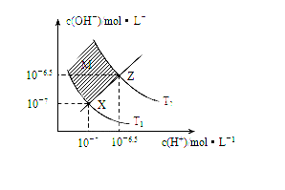
13．如图表示溶液中c（H⁺）和c（OH⁻）的关系，下列判断正确的是（ ）
A．图中T₁＞T₂
B．XZ线上任意点均有pH＜7
C．两条曲线间任意点均有
c（H＋）×c（OH－）＝Kw
D．M区域内任意点对应的溶液中
下列离子可以大量共存：Fe^{3＋}、Na＋、Cl－、SO₄^{2－}
二、选择题: （本题共8小题，每小题6分。在每小题给出的四个选项中，第14～18题只有一项符合题目要求，第19～21题有多项符合题目要求。全部选对的得6分，选对但不全的得3分，有选错的得0分）
14.伽利略开创了实验研究和逻辑推理相结合的科学方法,利用这种方法伽利略发现的规律有 ( )
A.力是维持物体运动的原因
B.忽略空气阻力,重物与轻物下落得同样快
C.物体之间普遍存在相互吸引力
D.物体间的相互作用力总是大小相等、方向相反
15.在离地高h处，沿竖直方向同时向上和向下抛出两个小球，他们的初速度大小均为v，不计空气阻力，两球落地的时间差为（ ）
A.$\frac{2v}{g}$ B.$\frac{v}{g}$ C. $\frac{2h}{v}$ D.$\frac{h}{v}$
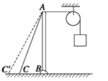
16.如图所示，木棒AB可绕B点在竖直平面内转动，A端被绕过定滑轮吊有重物的水平绳和绳AC拉住，使棒与地面垂直，棒和绳的质量及绳与滑轮的摩擦均可忽略，如果把C端拉至离B端的水平距离远一些的C′点，AB仍沿竖直方向，装置仍然平衡，那么AC绳受的拉力F₁和棒受的压力F₂的变化是( )
A.F₁和F₂均增大
B.F₁增大，F₂减小
C.F₁减小，F₂增大
D.F₁和F₂均减小
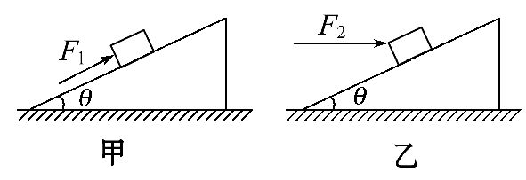
17. 如图所示,质量为m的物体置于倾角为θ的固定斜面上。物体与斜面之间的动摩擦因数为μ,先用平行于斜面的推力F₁作用于物体上,使其能沿斜面匀速上滑,如图甲所示。若改用水平推力F₂作用于物体上,也能使物体沿斜面匀速上滑,如图乙所示，则两次的推力之比Error: Reference source not found为( )
A.cosθ+μsinθ
B.cosθ-μsinθ
C.1+μtanθ
D.1-μtanθ
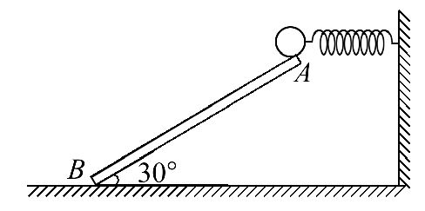
18．如图所示,质量为m的小球用水平轻弹簧系住,并用倾角为30°的光滑木板AB托住,小球恰好处于静止状态。当弹簧与小球连接的一端被剪断的瞬间,小球的加速度大小为 ( )
A.$\frac{1}{2}g$ B.$\frac{2\sqrt{3}}{3}g$ C.$g$ D.$\frac{\sqrt{3}}{3}g$

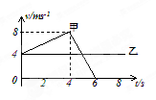
19. 甲、乙两物体从同一地点同时同方向开始做直线运动的图象如图所示。根据图象提供的信息可知（ ）
A．6s末乙追上甲
B．在乙追上甲之前，甲乙相距最远为10m
C．8s末甲乙两物体相遇，且离出发点有32m
D．在0～4s内与4～6s内甲的平均速度相等
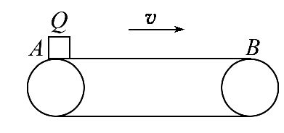
20.如图所示,水平传送带以恒定速度v向右运动。将质量为m的物体Q轻轻放在水平传送带的左端A处,经过t秒后,Q的速度也变为v,再经t秒Q到达传送带的右端B处,则 ( )
A.前t秒内Q做匀加速运动,后t秒内Q做匀速运动
B.后t秒内Q与传送带之间无摩擦力
C. Q由传送带左端运动到右端的平均速度为$\frac{1}{2}v$
D. 前t秒内Q的位移与后t秒内Q的位移大小之比为1∶2
21. 如图所示,木板B放在粗糙的水平面上,木块A放在B的上面,A的右端通过一不可伸长的轻绳固定在竖直墙上。用水平恒力F向左拉物体B,使其以速度v做匀速运动,此时绳水平且拉力大小为F_{T},下面说法正确的是 ( )
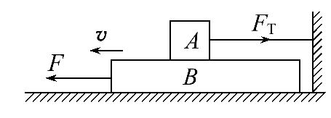
A.绳上拉力F_{T}与水平恒力F大小相等
B.木块A受到的是滑动摩擦力,大小等于F_{T}
C.木板B受到一个静摩擦力,一个滑动摩擦力,合力大小等于F
D.若木板B以2v匀速运动,则拉力仍为F

第Ⅱ卷(非选择题，共174分)
三．非选择题：（包括必考题和选考题两部分。第22～32题为必考题，每个试题考生都必须作答。第33～40题为选考题，考生根据要求作答。）
（一）必考题（共129分）
22．（6分）某同学利用如图甲所示的实验装置测量重力加速度。
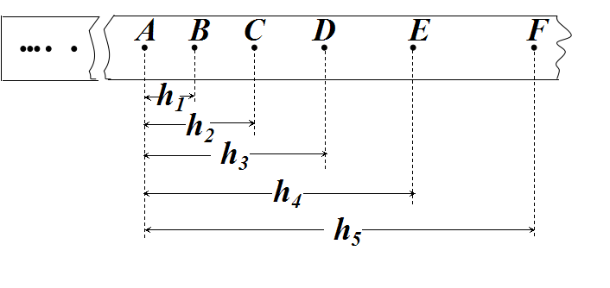
h/m
v²/（m²·s⁻²）
8.3
0.25
O
3.6
打点计时器
纸
带
重
物
将纸带由
静止释放
学生电源
直流 交流
图甲
图乙
图丙

(1) 请指出图甲中的实验装置及操作过程中存在的两处错误：[来源:学。科。网]
a. ；
b. 。
(2)该同学经正确操作得到如图乙所示的纸带，已知ABCDEF为打下的连续六个点，测得对应的距离为h₁、h₂、h₃、h₄、h₅。若已知打点计时器的打点周期为T，则打E点时速度的表达式为 $v_{E}$= ；
(3)若分别计算出各点对应的速度数值，并在坐标系中画出v²与h的关系图线如图丙所示。则斜率表示 ，可以计算得出重力加速度的大小为 m/s²（保留2位有效数字）。
23. (9 分)小明通过实验验证力的平行四边形定则。
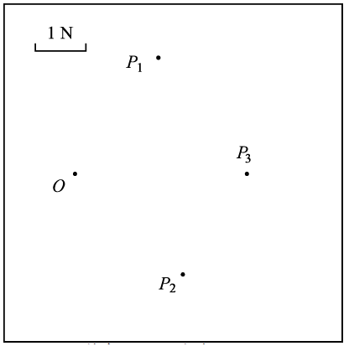
(1)实验记录纸如图甲所示，O点为橡皮筋被拉伸后伸长到的位置，两弹簧测力计共同作用时，拉力F₁和F₂的方向分别过P₁和P₂点，一个弹簧测力计拉橡皮筋时，拉力F₃的方向过P₃点。三个力的大小分别为：F₁=3. 30N、F₂ = 3. 85N和F₃= 4. 25 N。请根据图中给出的标度作图求出F₁和F₂的合力。
（甲）
(2)仔细分析实验，小明怀疑实验中的橡皮筋被多次拉伸后弹性发生了变化，影响实验结果。他用弹簧测力计先后两次将橡皮筋拉伸到相同长度，发现读数不相同，于是进一步探究了拉伸过程对橡皮筋弹性的影响。
实验装置如图乙所示，将一张白纸固定在竖直放置的木板上，橡皮筋的上端固定于O点，下端N挂一重物。用与白纸平行的水平力缓慢地移动N，在白纸上记录下N的轨迹。重复上述过程，再次记录下N的轨迹。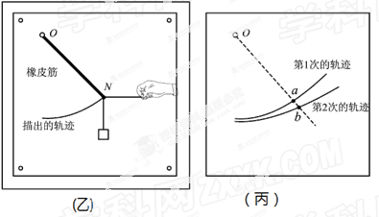
两次实验记录的轨迹如图丙所示。过O点作一条直线与轨迹交于a、b两点,则实验中橡皮筋分别被拉伸到a和b时所受拉力Fa、Fb的大小关系为 。
(3)根据(2)中的实验，可以得出的实验结果有哪些? (填写选项前的字母)
A．橡皮筋的长度与受到的拉力成正比
B．两次受到的拉力相同时，橡皮筋第2次的长度较长
C．两次被拉伸到相同长度时，橡皮筋第2次受到的拉力较大
D．两次受到的拉力相同时，拉力越大，橡皮筋两次的长度之差越大
(4)根据小明的上述实验探究，请对验证力的平行四边形定则实验提出两点注意事项。

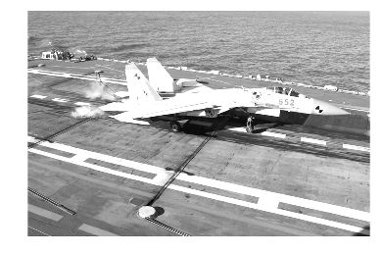
24．（14分）歼—15战机是我国自行设计研制的首型舰载多用途歼击机,短距起飞能力强大。若歼—15战机正常起飞过程中加速度为a,经s距离就达到起飞速度腾空而起。现已知“辽宁”舰起飞甲板长为L(L<s),且起飞过程可简化为匀加速直线运动。现有两种方法助其正常起飞,方法一:在航空母舰静止的情况下,用弹射系统给飞机以一定的初速度;方法二:起飞前先让航空母舰沿飞机起飞方向以某一速度匀速航行。求:
(1)方法一情况下弹射系统使飞机具有的最小速度v_{1m};
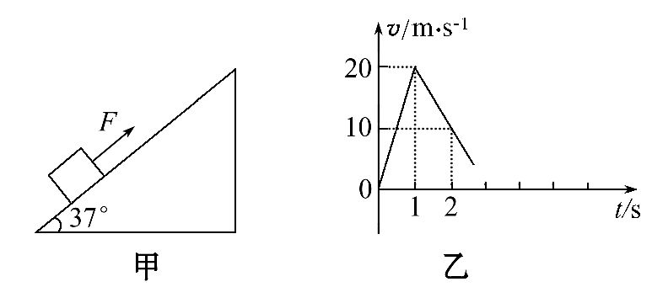
(2)方法二情况下航空母舰的最小速度v_{2m}。
25．（18分）如图甲所示,质量为m=1kg的物体置于倾角为θ=37°的固定斜面上(斜面足够长),对物体施加平行于斜面向上的恒力F,作用时间t₁=1s时撤去拉力,物体运动的部分v-t图像如图乙所示,取g=10m/s²,sin37°=0.6,cos37°=0.8,试求:

(1)物体与斜面间的动摩擦因数和拉力F的大小;
(2)t=6s时物体的速度,并在图乙上将6s内物体运动的v-t图像补画完整,要求标明有关数据。

26．（15分）三苯甲醇($v_{x}=\frac{2x}{t}=\frac{2\sqrt{3}}{t_{0}}R$)是一种重要的化工原料和医药中间体，实验室合成三苯甲醇其合成流程如图1所示，装置如图2所示。
已知：（I）格氏试剂容易水解，
$v_{1}=\sqrt{v_{x}^{2}+v^{2}}=\frac{\sqrt{\text{13}}}{t_{0}}R$ （碱式溴化镁）；
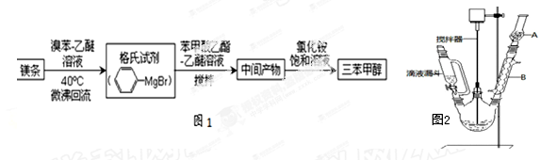
（II）相关物质的物理性质如下：
物质 | 熔点 | 沸点 | 溶解性
三苯甲醇 | 164.2℃ | 380℃ | 不溶于水，溶于乙醇、乙醚等有机溶剂
乙醚 | -116.3℃ | 34.6℃ | 微溶于水，溶于乙醇、苯等有机溶剂
溴苯 | -30.7°C | 156.2°C | 不溶于水，溶于乙醇、乙醚等多数有机溶剂
苯甲酸乙酯 | -34.6°C | 212.6°C | 不溶于水
Mg(OH)Br | 常温下为固体 |  | 能溶于水，不溶于醇、醚等有机溶剂
（III）三苯甲醇的分子量是260，纯净固体有机物一般都有固定熔点。
请回答以下问题：
（1）图2中玻璃仪器B的名称： ；装有无水CaCl₂的仪器A的作用是 ；
（2）图2中滴加液体未用普通分液漏斗而用滴液漏斗的作用是 ；制取格氏试剂时要保持微沸，可以采用 （方式）加热，优点是 ；
（3）制得的三苯甲醇粗产品中，含有乙醚、溴苯、苯甲酸乙酯等有机物和碱式溴化镁等杂质，可以设计如下提纯方案，请填写如下空白：
 | 粗产品 | ①操作 | ②溶解、过滤 | ③洗涤、干燥 | 三苯甲醇
其中，①操作为： ；洗涤液最好选用： (从选项中选）；
A、水 B、乙醚 C、乙醇 D、苯
检验产品已经洗涤干净的操作为： 。
（4）纯度测定：称取2.60g产品，配成乙醚溶液，加入足量金属钠（乙醚与钠不会反应），充分反应后，测得生成气体体积为100.80ml标准状况）。产品中三苯甲醇质量分数为 （保留两位有效数字）。
27．（14分）以铬铁矿(主要成分是FeO·Cr₂O₃，含少量MgCO₃、Al₂O₃、SiO₂等)为原料制取铬酸钠(Na₂CrO₄)晶体的工艺流程如下：
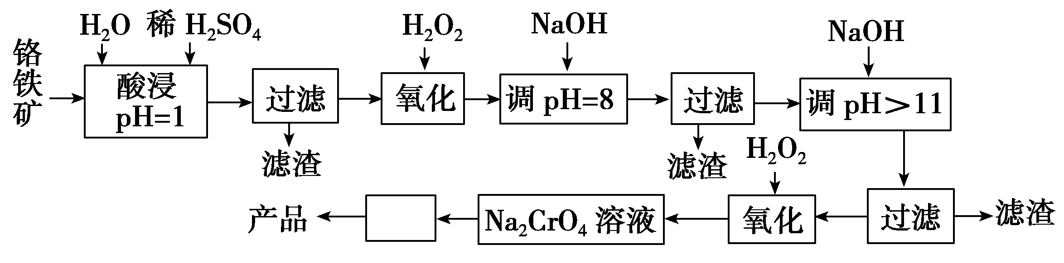
已知：①＋3价Cr在酸性溶液中性质稳定，当pH>9时以CrO形式存在且易氧化；
②常温下，部分阳离子以氢氧化物形式沉淀时溶液的pH如下。
阳离子 | Fe^{3＋} | Fe^{2＋} | Mg^{2＋} | Al^{3＋} | Cr^{3＋}
开始沉淀时的pH | 2.7 | 7.6 | 9.0 | —— | ——
沉淀完全时的pH | 3.7 | 9.6 | 11.0 | 8 | 9(>9溶解)

（1）流程中两次使用了H₂O₂，分别写出反应的离子方程式：
__________________________________、____________________________________。
（2）加入NaOH调节溶液的pH＝8时，被除去的离子是________；调节溶液的pH>11时，被除去的离子是________。
（3）“调pH＝8”和“调pH>11”中间的“过滤”步骤能否省略，为什么？_________________
_______________________________________________。
（4）流程图中“”内的操作是_______________________________________________。
28．（14分）在A、B、C、D、E五种短周期主族元素中，A、B、C三种元素的原子序数依次增大，A、C都能与B按原子个数比为1:1或2:1形成的化合物。D的原子最外层电子数最多，E的核电荷数最大，D与E能形成气态物质ED₄。
（1）画出D的原子结构示意图________，五种元素原子半径从大到小的顺序是________(填元素符号)。
（2）A与B形成的化合物中，含非极性键的化合物的结构式为 。
（3）C与B按原子个数比为1:1形成化合物的电子式是 。
（4）D、E所形成氢化物的稳定性由强到弱的顺序是 、 (填具体的化学式)。
（5）由短周期元素组成的某些微粒，如SO₂、O₃、NO₂—可互称为等电子体，则与B、D同周期元素组成的微粒中，能与N₃—、CS₂互称为等电子体的微粒是 (填符合要求所有微粒的名称)。
（6）写出工业上制E单质的化学方程式 。
29.（10分）某致病细菌分泌的外毒素为无色的细针状结晶，该外毒素对小鼠和人体都有很强的毒性，可引起流涎、呕吐、便血、痉挛等，最终导致死亡。已知该外毒素为环状肽，结构式如图：
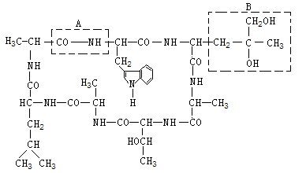
请据图分析回答：
（1）该化合物有 个肽键，含 个游离的氨基。
（2）由B框所示R基构成的氨基酸的结构式中C、H、O原子个数分别为 。
（3）该外毒素在形成过程中相对分子量减少了 。
（4）指导合成该外毒素的分子的基本单位是 ，其彻底水解产物是 。
（5）该致病细菌中在合成外毒素的同时，还合成了许多不同种类、不同功能的蛋白质，细胞内导致这些蛋白质种类繁多的原因是 。

30．（10分）下图为发生在生物体细胞中的一系列生理过程示意图，①～⑥表示生理过程，A～E表示细胞结构。请据图回答：
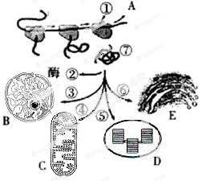
（1）若该细胞为原核细胞，则图中不可能发生的过程是 （填序号）。若为果蝇的体细胞，则细胞中合成mRNA的场所在 （填字母）（2分）。
（2）若④为参与有氧呼吸第三阶段的酶，则④进入线粒体中体现了线粒体膜的结构特点是 。
（3）图示细胞结构中，被称为“能量转换器”的是 ，能生成水的结构有 ，存在磷脂分子的细胞结构有 。
（4）分离动物细胞结构时必须首先破坏细胞膜，破坏细胞膜最常用、简便的方法是 。
31.（9分）下图1表示萌发小麦种子中发生的相关生理过程，A～E表示物质，①～④表示过程。图2表示测定消毒过的萌发的小麦种子呼吸的实验装置。请分析回答：
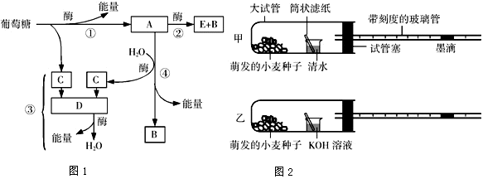
(1)图1中，催化过程①②的酶存在于细胞的_________，物质E表示________________。
(2)如果用¹⁸O标记葡萄糖，则产物中能够检测到放射性的物质是 。
(3)假设小麦种子只以糖类为呼吸底物，在25℃下经10min观察墨滴的移动情况，如发现甲装置中墨滴不动，乙装置中墨滴左移，则10min内小麦种子中发生图1中的___________(填序号)过程；如发现甲装置中墨滴右移，乙装置中墨滴不动，则10min内小麦种子中发生图1中的___________(填序号)过程。
(4) 某同学想利用该装置进行光合作用的探究，那么他应该对该装置进行的改动有
。
32.（10分）《苏丹红危险性报告评估》中提到苏丹红是一种人工色素（工业染料），它在人体内代谢生成相应的胺类。某校学生拟对苏丹红IV号的致癌作用进行探究实验。有两组同学草拟了各自的实验方案。如下：
第一组实验方案：
I、实验材料和用具：大鼠若干只，普通饲料，三种不同剂量的苏丹红IV号溶液A、B、C（分别为低、中、高浓度），其他所需条件均满足。
II、实验目的：探究苏丹红IV号能否诱导大鼠肝癌的发生。
III、方法步骤：
（1）选身体健康、发育正常、体重相同的大鼠若干，随机均分为甲、乙、丙、丁四组，分别饲养。
（2）四组大鼠每天饲喂等量普通饲料，甲、乙、丙三组饲料中分别添加苏丹红IV号溶液A、溶液B、溶液C。
（3）在适宜相同条件下饲养两年。
（4）两年后，检查大鼠的健康状况，统计各组大鼠肝癌的发生率。
IV、请你写出该组同学可能的实验结果及结论：
① ，说明苏丹红IV号不会诱发大鼠肝癌。
② ，说明苏丹红IV号会诱发大鼠肝癌，但跟剂量大小无关。
③ 。
第二组同学只有想法和思路，还没有形成具体的实验方案，请你帮助完成：
实验思路：以小鼠离体细胞为实验材料，用“动物细胞培养技术”对其致癌性进行检测。
如果按照你的设计思路，应该以
作为鉴别苏丹红IV号是否引起动物细胞癌变的依据。
假如结果统计如下表：
培养瓶编号 | 1 | 2 | 3 | 4 | 5 | 6
添加剂中苏丹红IV号  浓度（mg/L） | 0 | 10 | 50 | 100 | 300 | 900
变异细胞比例 | 0 | 0 | 1/10⁶ | 1/10⁶ | 2/10⁶ | 8/10⁶
得出结论： 。

（二）选做部分：共45分。请考生从给出的3道物理题、3道化学题、2道生物题中每科任选一题做答，并用2B铅笔在答题卡上把所选题目的对应标号涂黑。注意所做题目的标号必须与所涂题目的标号一致，在答题卡选答区域指定位置答题，如果多做，则按所做的第一题计分。
33、【物理选修3—3】（15分）
34、【物理选修3—4】（15分）
（1）(5分) 如下图所示。甲为沿x轴传播的一列简谐横波在t＝0时刻的波动图象，乙图为参与波动质点P的振动图象，则下列判断正确的是( )
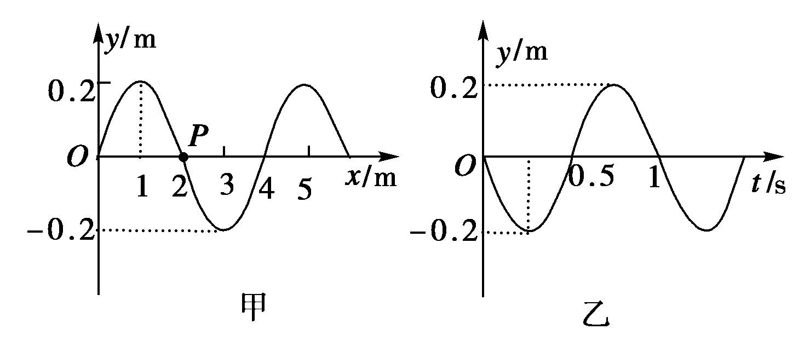

A．该波的传播速率为4 m/s

B．质点振动的振幅为0.2m
C．该波的传播方向沿x轴正方向
D．经过0.5s时间，质点P沿波的传播方向向前传播2 m
E．该波在传播过程中若遇到3 m的障碍物，能发生明显衍射现象
(2) ( 10分）一厚度为h的大平板玻璃水平放置，其下表面贴有一半径为r的圆形发光面。在玻璃板上表面放置一半径为R的圆纸片，圆纸片与圆形发光面的中心在同一竖直钱上。已知圆纸片恰好能完全遮档住从圆形发光面发出的光线（不考虑反射），求平板玻璃的折射率。
35、【物理选修3—5】（15分）
(1) ( 5分）在人类对微观世界进行探索的过程中，科学实验起到了非常重要的作用。下列说法符合历史事实的是 。（填正确答案标号。选对1个得2分，选对2个得4分，选对3个得5分，每选错1个扣3分，最低得分为0分）
A．密立根通过油滴实验测出了基本电荷的数值
B．贝克勒尔通过对天然放射现象的研究，发现了原子中存在原子核
C．居里夫妇从沥青铀矿中分离出钋（Po）和镭（Ra）两种新元素
D．卢瑟福通过α粒子散射实验证实了原子核内部存在质子
E．汤姆逊通过阴极射线在电场和磁场中的偏转实验，发现了阴极射线是由带负电的粒子组成的，并测出了该粒子的比荷
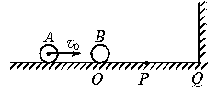 （2）（10分）在光滑的水平面上，质量为$m_{1}$的小球A以速率$v_{0}$向右运动。在小球A的前方O点有一质量为$m_{2}$的小球B处于静止状态，如图所示。小球A与小球B发生正碰后小球A、B均向右运动。小球B被在Q点处的墙壁弹回后与小球A在P点相遇，PQ=1.5PO。假设小球间的碰撞及小球与墙壁之间的碰撞都是弹性的，求两小球质量之比/。
36．【化学选修2-化学与技术】(15分)
煤是重要的能源，也是生产化工产品的重要原料。试用所学知识，解答下列问题：
（1）煤的转化技术包括煤的气化技术和液化技术。煤的液化技术又分为______和________。
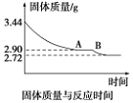
（2）在煤燃烧前需对煤进行脱硫处理。煤的某种脱硫技术的原理如下图所示：
这种脱硫技术称为微生物脱硫技术。该技术的第一步反应的离子方程式为 ，第二步反应的离子方程式为 。
（3）工业煤干馏得到的产品有焦炭、 、 等。
（4）湿式石灰石—石膏法脱硫工艺是烟气脱硫技术中最成熟的一种方法。其工艺流程是：烟气经锅炉预热器出来，进入电除尘器除掉大部分粉煤灰烟尘，再经过一个专门的热交换器，然后进入吸收塔，烟气中的SO₂与含有石灰石的浆液进行气液接触，通入空气后生成石膏，经脱硫的烟气，应用循环气体加热器进行再加热，进入烟囱，排入大气。 ①写出湿法石灰石—石膏法脱硫所涉及的化学反应方程式：________________________。
②用石灰石浆液作SO₂吸收剂而不用熟石灰吸收SO₂的原因是：_______________。
③上述过程中得到的石膏，如果含氯化合物(主要来源于燃料煤)超过杂质极限值，则石膏产品性能变坏。工业上消除可溶性氯化物的方法是__________________________。
（5）某化学兴趣小组为了测定烟气脱硫所得石膏的组成(CaSO₄·xH₂O)即测定x值，做如下实验：将石膏加热使之脱水，加热过程中固体的质量与时间的变化关系如图所示。数据表明当固体的质量为2.72g后不再改变。①石膏的化学式为_______________。②图像中AB段对应化合物的化学式为_________________。
37．【化学——选修3：物质结构与性质】（15分）
氢能的存储是氢能应用的主要瓶颈，目前所采用或正在研究的主要储氢材料有：
配位氢化物、富氢载体化合物、碳质材料、金属氢化物等。
(1) Ti(BH₄)₂是一种过渡元素硼氢化物储氢材料。
①Ti^{2＋}基态的电子排布式可表示为________。
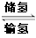
②BH的空间构型是________。

(2) 液氨是富氢物质，是氢能的理想载体，利用N₂＋3H₂ 2NH₃实现储氢和输氢。下列说法正确的是________。
A． NH₃分子中N原子采用sp³杂化
B． 相同压强时，NH₃沸点比PH₃高
C．[Cu (NH₃)₄]^{2＋}离子中，N原子是配位原子
D．CN－的电子式为[﹕C┇┇N﹕]－
E．NO₃—的VSEPR模型是三角锥形
(3) 2008年，Yoon等人发现Ca与C₆₀(分子结构如下图左)生成的Ca₃₂C₆₀能大量吸附H₂分子。
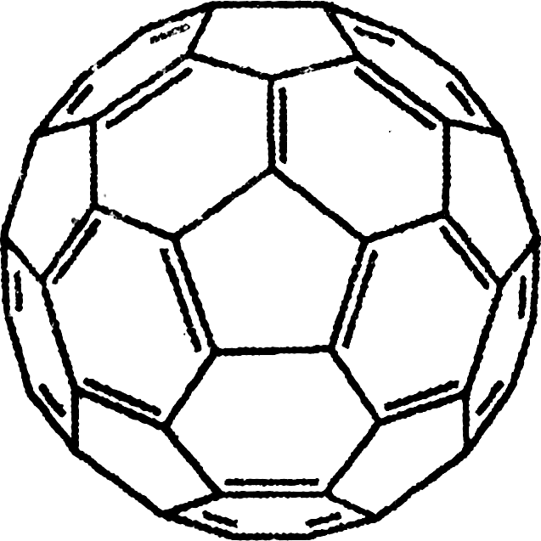
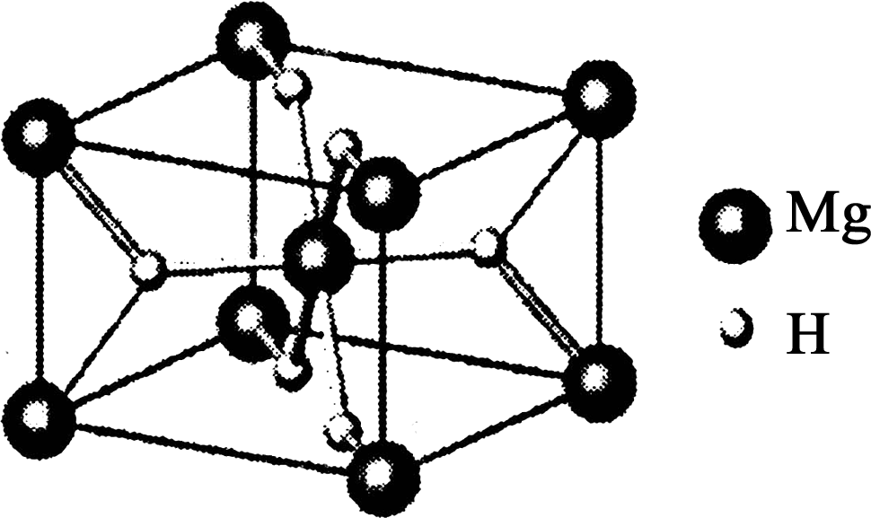

①C₆₀晶体易溶于苯、CS₂，C₆₀是________分子(填“极性”或“非极性”)。
②1 mol C₆₀分子中，含有σ键数目为________。
(4) MgH₂是金属氢化物储氢材料，其晶胞结构如上图右所示，已知该晶体的密度为a g·cm^{－3}，则晶胞的体积为________cm³[a、N_{A}表示(N_{A}表示阿伏加德罗常数的值)]。

38.【化学——选修5：有机化学基础】（15分）
2010年美、日三位科学家因钯（Pd）催化的交叉偶联反应获诺贝尔化学奖。一种钯催化的交叉偶联反应如下：
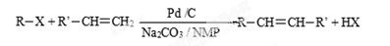 （R、R’为烃基或其他基团）
应用上述反应原理合成防晒霜主要成分K的路线如下图所示（部分反应试剂和条件未注明）：
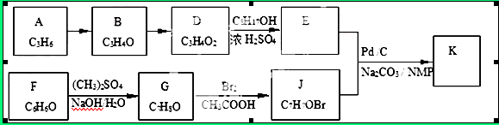
已知：① B能发生银镜反应，1 mol B 最多与2 mol H₂ 反应。
② C₈H₁₇OH分子中只有一个支链，且为乙基，其连续氧化的产物能与NaHCO₃反应生成CO₂，其消去产物的分子中只有一个碳原子上没有氢。
③ G不能与NaOH溶液反应。
④ 核磁共振图谱显示J分子有3种不同的氢原子。
请回答：
（1）B中含有的官能团的名称是
（2）B→D的反应类型是 [来源:学+科+网Z+X+X+K]
（3）D→E的化学方程式是
（4）有机物的结构简式：G ； K
（5）符合下列条件的X的同分异构体有（包括顺反异构） 种，其中一种的结构简式是
a．相对分子质量是86 b．与D互为同系物
（6）分离提纯中间产物E的操作：先用碱除去D和H₂SO₄，再用水洗涤，弃去水层，最终通过 操作除去C₈H₁₇OH，精制得E。

39．【生物选修1——生物技术实践】（15分）
下图表示菊花的嫩枝和月季的花药离体培养的过程，请回答：
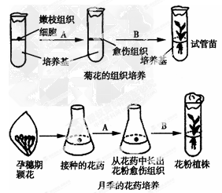
(1)对菊花来说，要选择生长旺盛的嫩枝来进行组织培养，其原因是_______________；对月季来说，适宜花药培养的时期是_______期，为确定花粉是否处于该时期，最常用的镜检方法是_________。
(2)在培养嫩枝组织和花药的培养基中都要加入一定的植物激素，常用的植物激素有_____。
(3) 月季的花药培养过程中，花粉植株的形成除图中所示途径外，还可以通过_________阶段发育而来，这两种途径的差别主要取决于__________。
(4) 两种植物材料的培养在进行接种时应注意：
①接种室要消毒；②材料可用体积分数为70%的酒精进行浸泡，取出用无菌水冲洗后，再用0.1%的氯化汞溶液消毒，并用无菌水冲洗干净；③接种操作要在酒精灯火焰旁进行；④接种完毕后立即盖好瓶盖。
A．①②③④ B. ②③④ C. ①②③ D. ①②④
(5)图中花粉植株属于_______倍体，要使其能繁殖后代可采取的措施是________。

40．【生物选修3——现代生物科技专题】（15分）
回答下列有关动物细胞培养的问题：
(1)在动物细胞培养过程中。当贴壁细胞分裂生长到细胞表面______时，细胞会停止分裂增殖，这种现象称为细胞的________。此时，瓶壁上形成的细胞层数是_________。要使贴壁的细胞从瓶壁上分离下来，需要用酶处理，可用的酶是________________。
(2)随着细胞传代次数的增多，绝大部分细胞分裂停止，进而出现_________现象；但极少数细胞可以连续增殖，其中有些细胞会因遗传物质发生改变而变成________细胞，该种细胞的黏着性________，细胞膜表面蛋白质(糖蛋白)的量____________。
(3)现用某种大分子染料，对细胞进行染色时，观察到死细胞被染色，而活细胞不染色，原因是__________________。
(4)检查某种毒物是否能改变细胞染色体的数目，最好选用细胞分裂到_____期的细胞用显微镜进行观察。
(5)在细胞培养过程中，通常在_________条件下保存细胞。因为在这种条件下，细胞中_______的活性降低，细胞__________的速率降低。
(6)给患者移植经细胞培养形成的皮肤组织后，发生了排斥现象，这是因为机体把移植的皮肤组织当作________进行攻击。

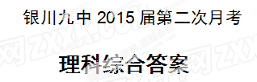

一、选择题 （每小题6分共126分）
1 | A | B | C | ! |  | 6 | A | B | ! | D |  | 11 | A | ! | C | D
2 | A | B | C | ! |  | 7 | A | ! | C | D |  | 12 | A | ! | C | D
3 | A | B | C | ! |  | 8 | A | B | ! | D |  | 13 | A | B | ! | D
4 | A | B | ! | D |  | 9 | A | ! | C | D[来源:学科网] |  | 14 | A | ! | C | D
5 | A | ! | C | D |  | 10 | A | ! | C | D |  | 15 | ! | B | C | D
 |  |  |  |  | [来源:Z*xx*k.Com] |  |  |  |  |  | [来源:学§科§网Z§X§X§K]
16 | A | B | C | ! |  | 21 | A | ! | C | !
17 | A | ! | C | D
18 | ! | B | C | D
19 | A | ! | ! | D
20 | ! | ! | C | !
必考题

22. （6分）
(1)a. 电源接的是直流电源 （1分）
b.重物离打点计时器距离太远 （1分）
(2) $v_{E}=\frac{h_{5}−h_{3}}{2T}$ （2分）
(3)重力加速度的两倍 9.4 （2分）
23. （9分）
（1）图示 （3分）
（2）$F_{a}=F_{b}$ （2分）
（3）BD （2分）
（4）①重物质量应小一些 （2分）
②橡皮筋拉力应小一些
或橡皮筋与竖直方向的夹角小一些

24（14分）
 | 解： | $v^{2}−v_{{1m}^{2}}=2\text{aL}$ ①
 |  | $v^{2}=2\text{aS}$ ②

25（18分）
[来源:Z#xx#k.Com]
[来源:学科网]
[来源:Zxxk.Com]

[来源:学,科,网Z,X,X,K]

———————————————————————————————
26．（15分）

27．（14分）
(1)2Fe^{2＋}＋H₂O₂＋2H＋==2Fe^{3＋}＋2H₂O（2分）
2CrO＋3H₂O₂＋2OH－===2CrO＋4H₂O（2分）
(2)Fe^{3＋}、Al^{3＋} （2分） Mg^{2＋} （2分）
(3)不能（1分），当pH＝8时Al^{3＋}已经完全转化为Al(OH)₃，若不经过滤除去，当继续加入NaOH时 Al(OH)₃会溶解，引入杂质离子[Al(OH)₄]⁻
（2分）
(4)蒸发浓缩、冷却结晶、过滤 （3分）

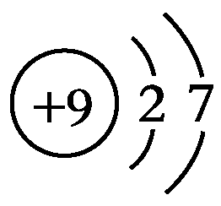
28．（14分）
（1） （1分） Na、Si、O、F、H （2分）
（2）H—O—O—H （2分）
（3） （2分）

（4）HF、SiH₄ （2分）
（5）二氧化碳、一氧化二氮、二氟化铍（3分）
（6）2C＋SiO₂Si＋2CO↑ （2分）
高温
=

29.（10分）
（1）7 0
（2）6、13、4（2分）
（3）126
（4）脱氧核苷酸 磷酸、脱氧核糖、含氮碱基（2分）
（5）氨基酸的数量、种类、排序不同，肽链的盘曲折叠方式不同（2分）

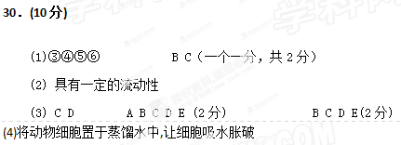

31.（9分）
(1)细胞质基质 酒精
(2) CO₂
(3)①③④ （2分） ①②（2分）
(4) 萌发的种子换成幼苗；并给与甲乙装置光照（2分）
32.（10分）
第一组：
IV、① 如果四组大鼠肝癌发生率相同（或都不发生肝癌）（2分）
②如果甲、乙、丙大鼠肝癌发生率相近，都高于丁(2分)
③如果肝癌发生率为丙＞乙＞甲＞丁，说明苏丹红IV号会诱发大鼠肝癌，剂量越大癌变率越大。（2分）
第二组：
形态变异的细胞数目占全部培养细胞数目的百分数
（2分）
低浓度的苏丹红IV号致癌性很小，浓度在100mg/L以上致癌性明显（2分）

36.（15分）
（1）直接液化技术（1分）间接液化技术（1分）
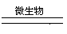
（2）2FeS₂ + 7O₂ + 2H₂O 4H⁺ + 2Fe³⁺ + 4SO₄²⁻ (2分)
4Fe²⁺ + O₂ + 4H⁺ 4Fe³⁺ + 2H₂O （2分）
- 焦炉煤气、粗氨水（或煤焦油）
- ①SO₂+CaCO₃==CaSO₃+CO₂ (1分) 2CaSO₃+O₂==2CaSO₄ (1分)
②用石灰石浆液的成本较低（1分）③用水洗涤（1）
（5）①CaSO₄·2H₂O (1分) ②2CaSO₄·H₂O （2分）
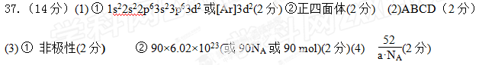
38
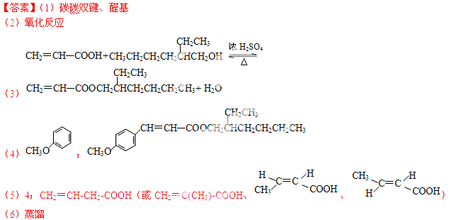
．39. 【生物----选修三：现代生物科技专题】（15分）
(1)生长旺盛的嫩枝生理状况好，容易诱导脱分化和再分化(2分) 单核（2分）
醋酸洋红法（2分）

(2)生长素和细胞分裂素（2分）
(3)胚状体（2分） 培养基中激素的种类及其浓度配比（2分）
(4) A（1分）
(5)单（1分） 用一定浓度的秋水仙素处理幼苗（1分）
40. 【生物----选修三：现代生物科技专题】（15分）
(1)相互接触 接触抑制 单层(或一层) 胰蛋白酶
(2)衰老甚至死亡 不死性 降低 减少
(3)由于活细胞的膜具有选择透过性，大分子染料不能进入活细胞内，故活细胞不能着色(或由于死细胞的膜丧失了选择透过性，大分子染料能够进入死细胞内而着色)(2分)
(4)中
(5)冷冻(或超低温、液氮) 酶 新陈代谢
(6)抗原

